20.10.2017
Жители Ворошиловского района отметили открытие обновленного двора праздником
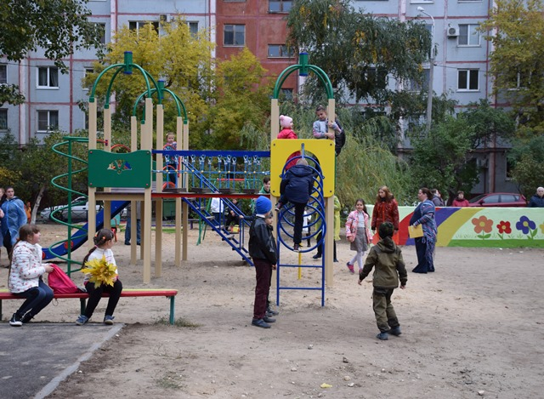
Двор по ул. Буханцева, 2 открылся после комплексной реконструкции в рамках федерального проекта «Формирование комфортной городской среды». По случаю открытия местные жители совместно с коллективами молодежно-подросткового центра района и активистами организации «Молодая гвардия» устроили праздник двора.
Праздник собрал жителей не только этого двора, но и окрестных кварталов. Праздничную программу для собравшихся подготовили ребята из МПЦ Ворошиловского района, силами активистов «Молодой гвардии» для маленьких участников праздника были организованы игры и интерактивные развлечения.
- Решение об участии в проекте мы приняли почти единогласно, так как двор нуждался в реконструкции. Дорожное покрытие во дворе не обновлялось десятки лет, детская площадка тоже устарела, - поделилась член совета многоквартирного дома Людмила Мишкина. - Долго обсуждали дизайн-проект по благоустройству, стараясь учесть мнение всех жильцов. В итоге двор стал таким, как мы мечтали.
Дворовая территория преобразилась буквально за несколько месяцев. В ходе реконструкции во дворе было обновлено дорожное покрытие проездов и тротуаров, установлена детская площадка площадью сто квадратных метров с ограждением, возле подъездов появились удобные лавочки с урнами. Обновленный двор освещает 20 новых уличных фонарей. Инициатива жителей по благоустройству двора была также поддержана управляющей организацией. Силами работников УК были отремонтированы входные группы, установлены светильники над подъездами, проведена обрезка деревьев.
- В этом году комплексное обновление получают 43 дворовые территории. На прошлой неделе после благоустройства открылся в Центральном районе по адресу ул. Аллея Героев, 2. - отметил Алексей Сивокоз, руководитель Департамента ЖКХ и ТЭК администрации Волгограда. – На оставшихся дворовых территориях работы вошли с заключительную стадию, и уже в ближайшее время планируется открытие еще ряда объектов.

Помимо благоустройства дворовых территорий в областном центре обновляются общественные зоны. Шестого октября в Волгограде состоялось торжественное открытие интерактивного музея «Россия. Моя история». Вокруг него появились площадки для прогулок и активного отдыха горожан, «сухой» фонтан, спортивная и детская площадки - масштабное благоустройство территории стало возможным благодаря поддержке федерального центра.
Обновление дворов — лишь часть масштабной работы городских и областных властей по благоустройству территорий. Реализация проектов по благоустройству по инициативе главы региона ведется на протяжении последних трех лет. За это время комплексно преобразились шесть парковых зон в разных районах Волгограда. Новую жизнь получили парки и скверы в Тракторозаводском, Центральном, Ворошиловском, Советском, Кировском районах. В 2016 году начали обновляться и дворовые территории - в рамках пилотного городского проекта «Наш двор – наш дом» в 58 волгоградских дворах отремонтировано асфальтовое покрытие, в 67 – установлены новые детские игровые площадки. В текущем году наведение порядка на территории Волгограда продолжилось в рамках федерального проекта «Формирование комфортной городской среды»: на благоустройство дворов из федеральной казны было направлено 300 миллионов рублей, еще 140 миллионов рублей перечислены на благоустройство городских парков и скверов. На эти средства комплексное обновление получили 43 двора в разных районах города, а также две общественные территории. Также муниципалитет разрабатывает программу благоустройства дворовых и общественных территорий «Формирование современной городской среды» на 2018 - 2022 годы. Увеличение срока реализации мероприятий позволит поэтапно обновить дворовые территории, десятилетиями не получавшие должного внимания

